**Laboratorinis darbas Nr. 4**

**MDP TRANZISTORIAUS TYRIMAS**

**Matavimo rezultatai**

Darbo metu buvo tiriami du skirtingi MDP tranzistoriai.

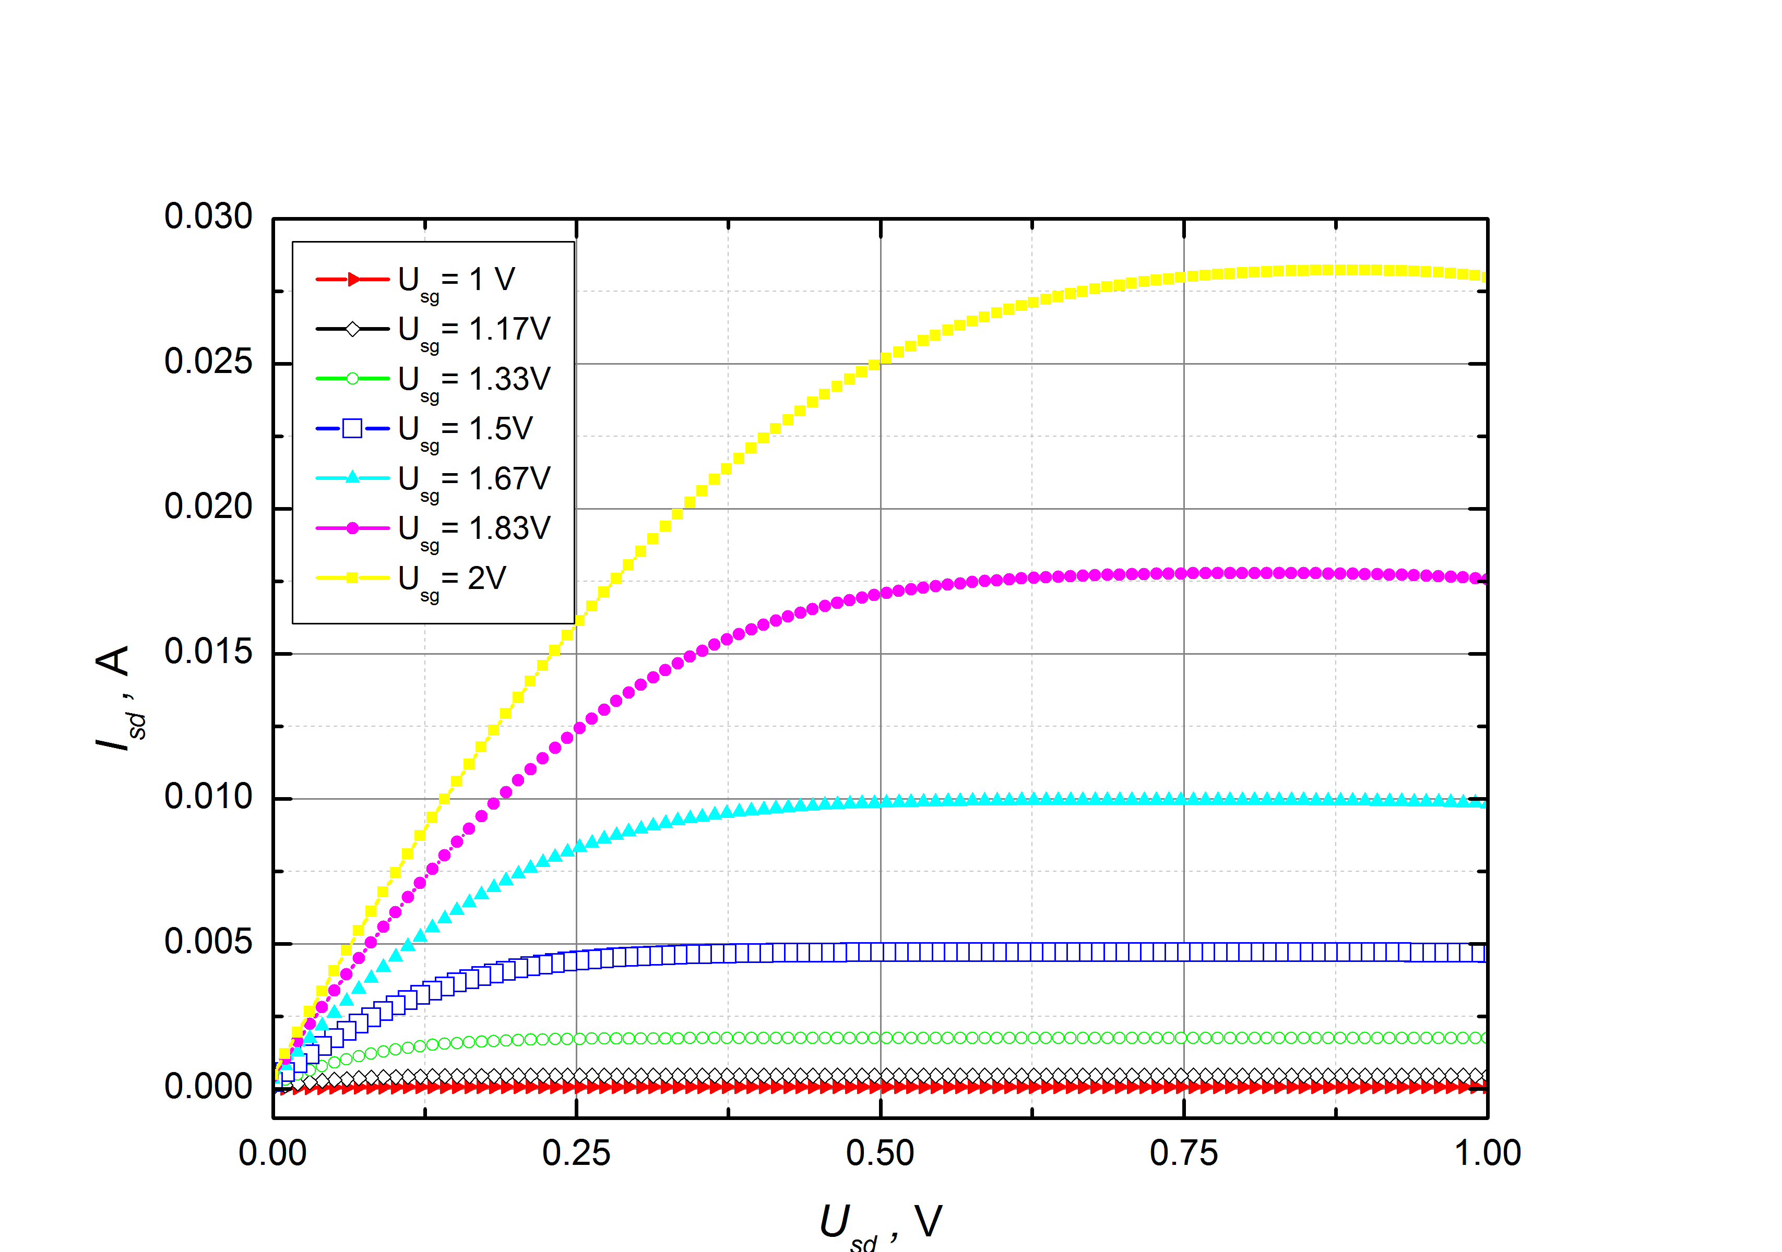

1pav. Pirmojo tranzistoriaus išėjimo voltamperinių charakteristikų nuo ištakos-užtūros įtampos šeima.

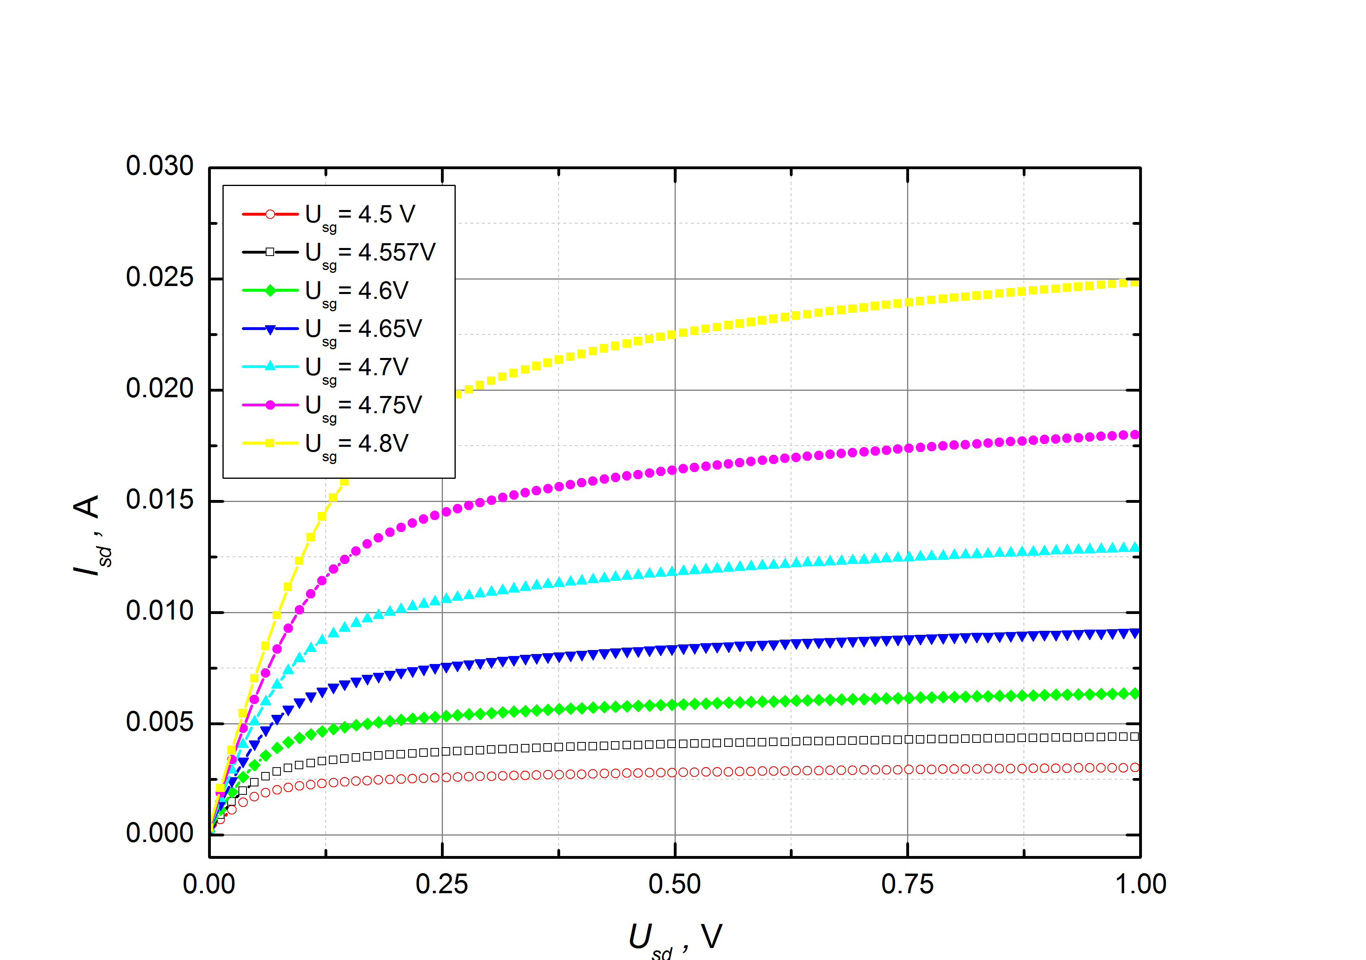

2pav. II-ojo tranzistoriaus išėjimo voltamperinių charakteristikų nuo ištakos-užtūros įtampos šeima.

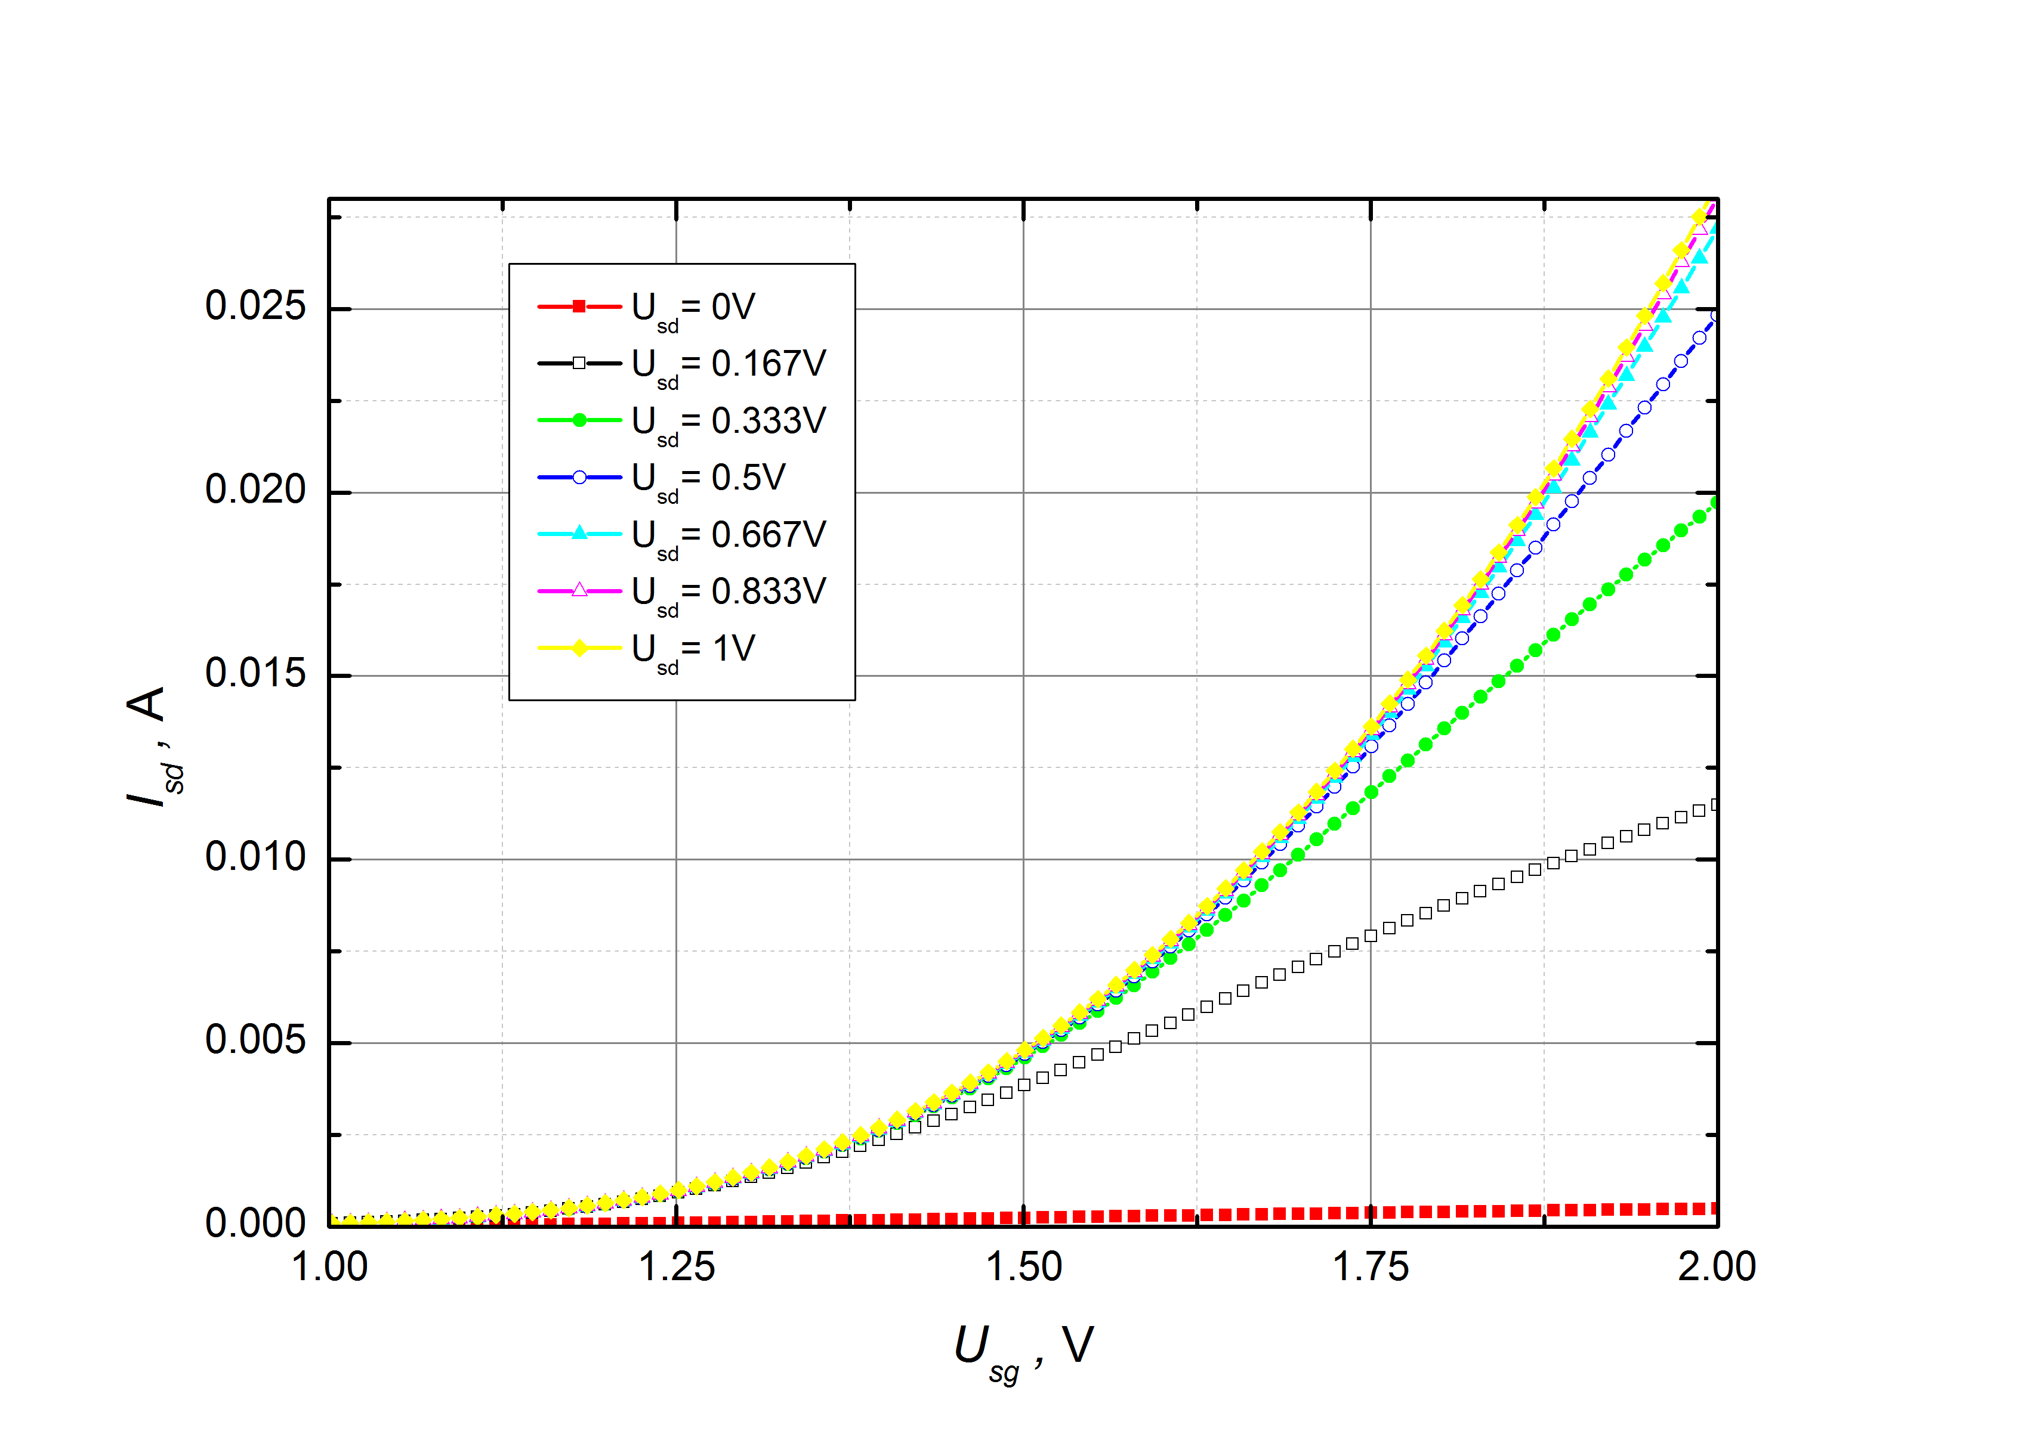

3pav. I-ojo tranzistoriaus perdavimo voltamperinių charakteristikų nuo ištakos-santakos įtampos šeima.

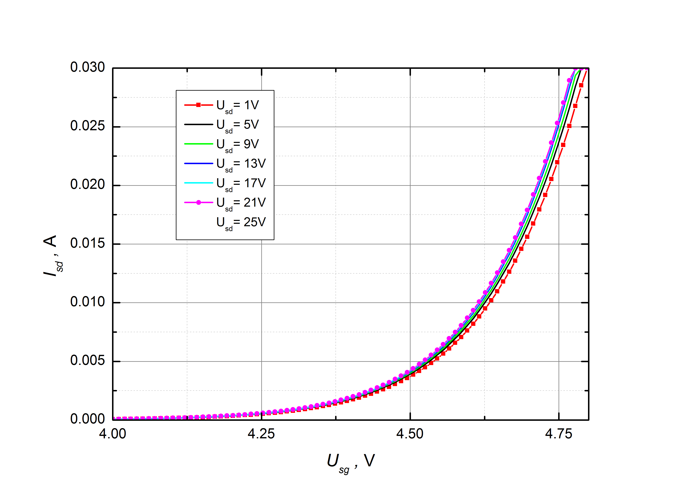

4pav. II-ojo tranzistoriaus perdavimo voltamperinių charakteristikų nuo ištakos-santakos įtampos šeima.

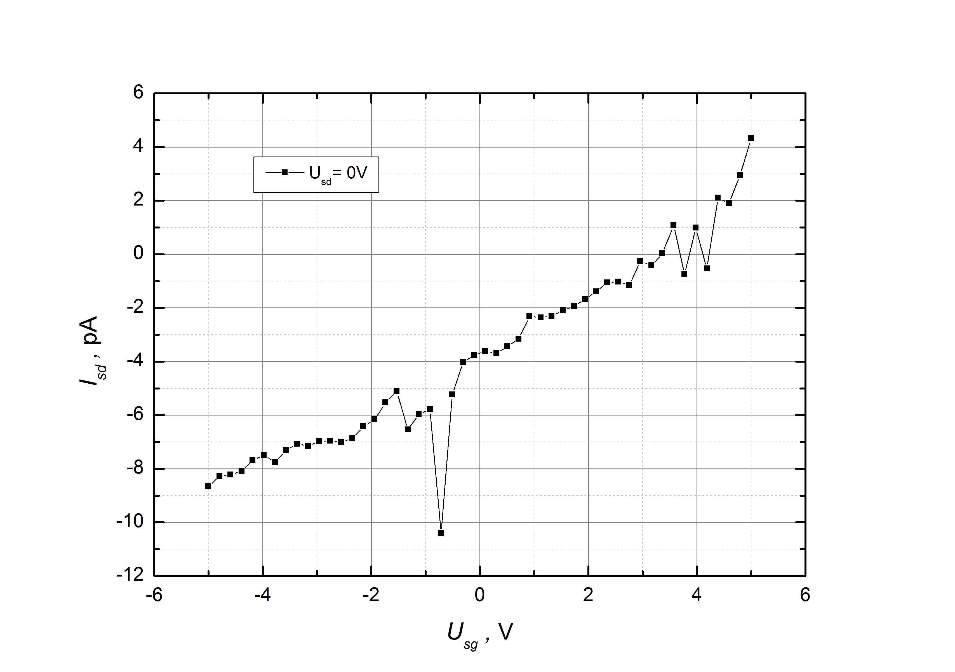

5pav. I-ojo tranzistoriaus nuotėkio srovės voltamperinė charakteristika.

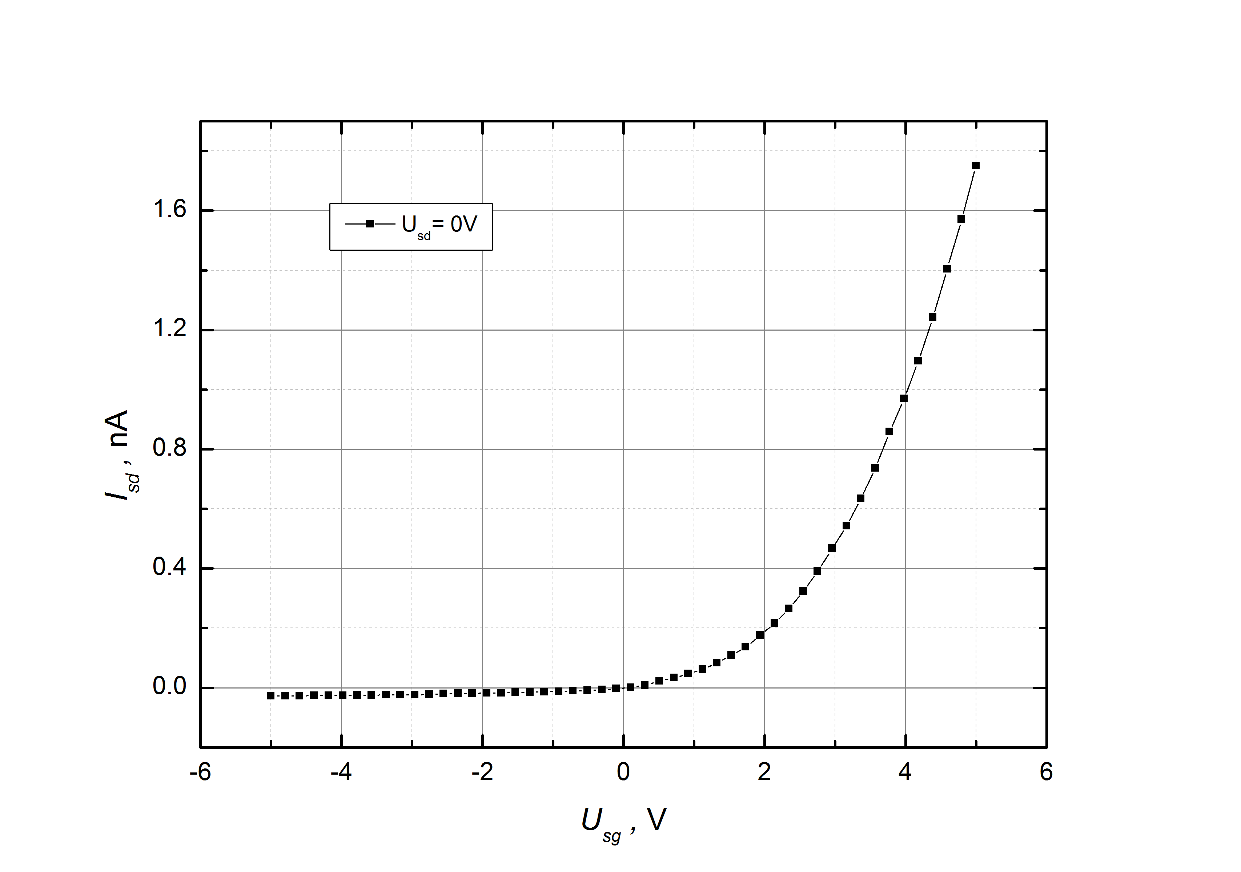

6pav. II-ojo tranzistoriaus nuotėkio srovės voltamperinė charakteristika.

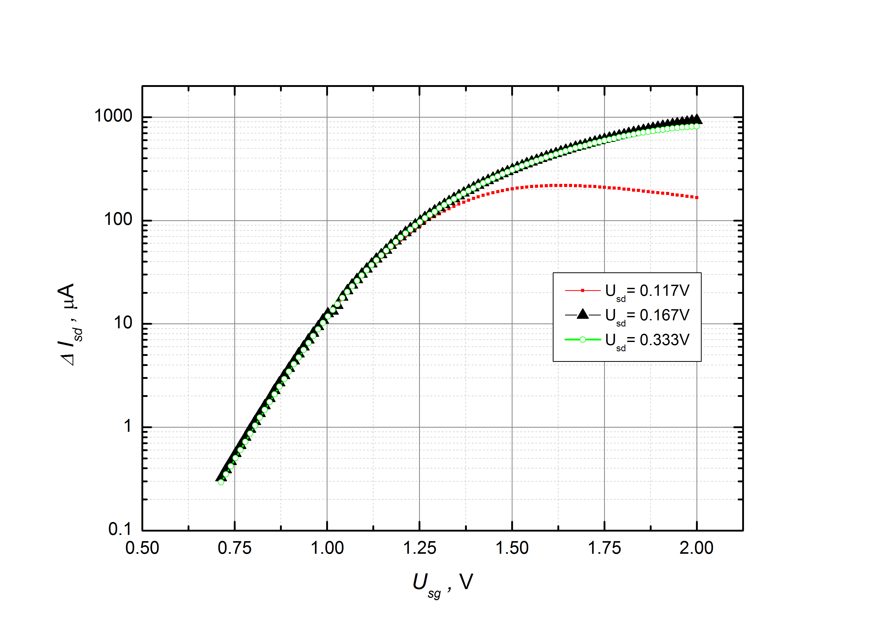

7pav. I-ojo tranzistoriaus perdavimo charakteristikos statumas prie skirtingų ištakos-santakos įtampų.

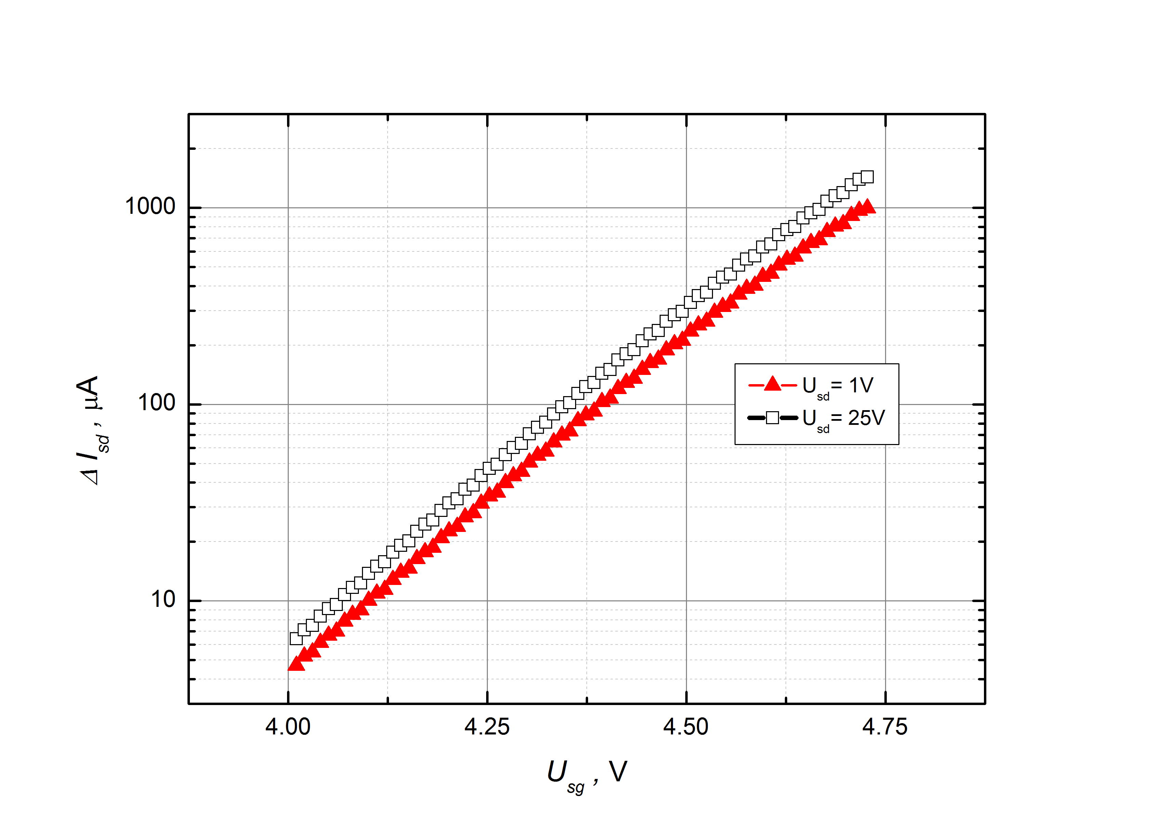

8pav. II-ojo tranzistoriaus perdavimo charakteristikos statumas prie skirtingų ištakos-santakos įtampų.

**Rezultatų aptarimas ir išvados**

Pirmojo tranzistoriaus nuotėkio srovės priklausomybė buvo tiesinė, o antrojo eksponentinė, kurios atsiradimas pagrindžia didesnio galingumo tranzistoriuje integruoto diodo buvimą, kadangi išmatuota VACh puikiai atitinka tipinio diodo VACh.

Perdavimo charakteristikos ištaka-santaka srovė Isd nuo ištaka-santaka įtampos Usd praktiškai nekinta (I-ojo tranzistoriaus atveju iki 0,5V kilo eksponentiškai kol neįsisotinimo, o II-ojo tranzistoriaus atveju išmatuotame intervale praktiškai nekito). Tad galima teigti, kad perdavimo charakteristikos ištaka-santaka srovė Isd prakiškai nepriklauso nuo įtampos ištaka-santaka įtampos Usd kai pasiekia minimalią įtampos vertę, reikalingą įsisotinimui.

Perdavimo charakteristikų statumas yra ekponentinė funkcija, kuri II-ojo tranzistoriaus atveju puikiai atsikartoja, tačiau I-ojo tranzistoriaus atveju atsirado nukrypimų, kuriuos būtų galima paaiškinti blogai parinktais darbo taškais.

Išėjimo charakteristikos ištakos-santakos srovė Isd nuo ištakos-užtūros įtampos Usg priklauso eksponentiškai. Taip pat ištakos-santakos srovė Isd eksponentiškai priklauso nuo ištakos-santakos įtampos Usd, tačiau prie didesnių įtampų pasiekia įsisotinimą.

Vadinasi siaurame intervale, MDP tranzistorius gali būti naudojamas kaip įtampa valdomas srovės kontroliavimo prietaisas.